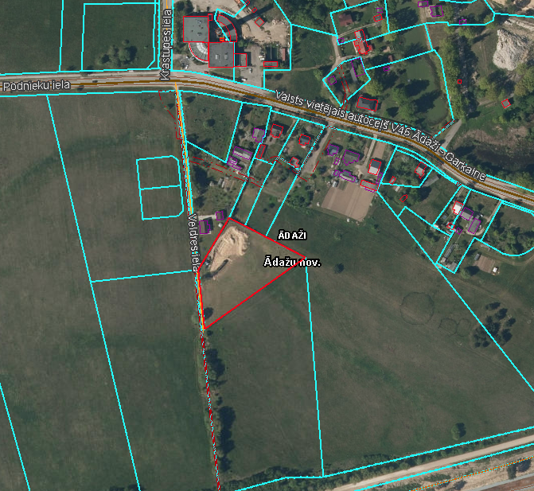

2.pielikums Ādažu novada pašvaldības domes 26.10.2023. lēmumam Nr. 401

Attēls 1 - Zemesgabala novietojums kadastrā

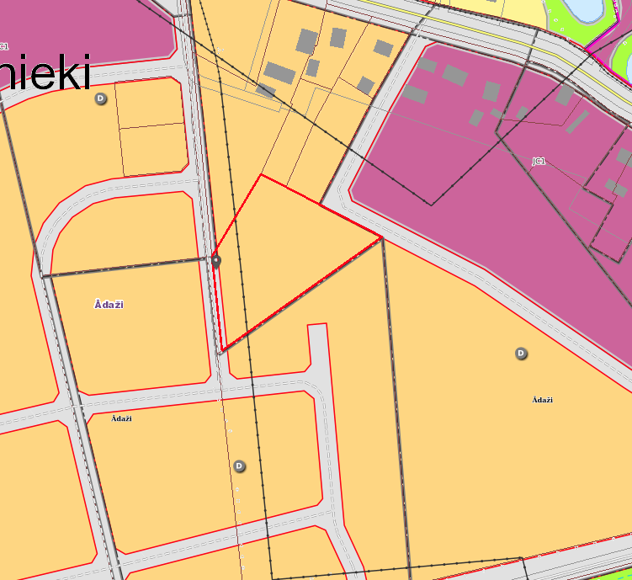

Attēls 2 – Zemesgabala TIAN

Attēls 3 – Zemesgabala sadalīšanas shēma

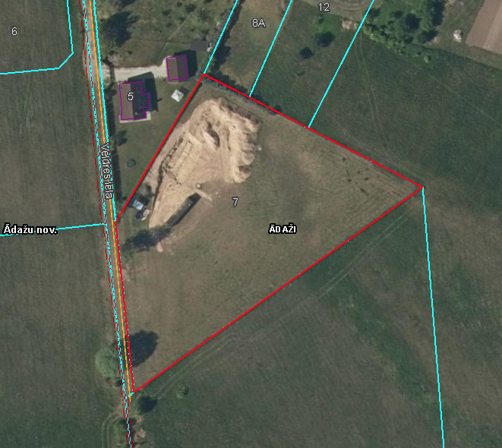

Sarkanā līnija